



**عنوان:**

اعتبارسنجی گسسته سازی زمانی معادلات به روش گام زمانی دوگانه

|  |  |  |
| --- | --- | --- |
| **نویسندگان** | مرتضی نامور |  |
| **تاریخ تنظیم سند** | 7/1/1397 | |
| **شناسه سند** | **MC5F001F1** | |

**فهرست مطالب**

فصل 1- مشخصات کد، شبکه های استفاده شده و آزمایشات 1

فصل 2- جزئیات دقیق هندسه های مورد استفاده جهت اعتبارسنجی کد 5

فصل 3- نتایج آزمایش های انجام شده جهت اعتبار سنجی کد حاضر 7

# مشخصات کد، شبکه های استفاده شده و آزمایشات

* + - * 1. بحث و بررسی پیرامون هر روش بدون شک به اعمال آن بر روی نمونه های مختلف و برای شرایط متفاوت و ارائه نتایج حاصله از آن بستگی دارد. در مورد روش های عددی سعی می شود نتایج برای نمونه مسائلی ارائه گردد که بصورت تجربی یا تئوری نتایج آنها موجود باشد تا بتوان در مورد عملکرد صحیح آن روش اظهار نظر کرد. بر این اساس آزمایشات مختلفی در نظر گرفته شده است تا علاوه بر اعتبار سنجی کدهای تدوین شده بتوان در مورد دقت و کارآمدی هر کدام و مقایسه آنها بحث و بررسی نمود. همچنین تعدادی شبکه محاسباتی تولید شده است که تا جای ممکن سعی می شود برای هر کدام از آزمایشات عددی تنها از این شبکه ها استفاده شود تا هنگام مقایسه روش های مختلف با دقت بیشتری بتوان نتیجه گیری نمود. لازم به ذکر است جزئیات دقیق آزمایشات و شبکه های محاسباتی مورد استفاده در جداول (2) و (3) آورده شده اند. همچنین جهت دسترسی به شبکه ها و اطلاعات دادهای مورد استفاده می توان به سایت مربوط به مجموعه کدهای حاضر مراجعه نمود. در پایان لازم است توجه شود کد مربوط به نتایج حاضر داری مشخصات ارائه شده در جدول (1) می باشد.

1. مشخصات کد

|  |  |  |
| --- | --- | --- |
| **ردیف** | **مشخصات کد پیاده سازی شده** | |
| 1 | بعد شبکه | دوبعدی |
| 2 | نوع شبکه | بی سازمان |
| 3 | ساختار داده ای شبکه | ضلع محور |
| 4 | روش حجم محدود | سلول مرکز |
| 5 | نوع معادلات | غیرلزج |
| 6 | الگوریتم حل | چگالی محور |
| 7 | گسسته سازی بخش زمانی | دوگانه |
| 8 | گسسته سازی بخش جابجایی | AUSM |

1. آزمایشات انجام شده برای اعتبارسنجی کد حاضر

|  |  |  |  |  |
| --- | --- | --- | --- | --- |
| **شماره آزمایش** | **عدد ماخ** | **زاویه حمله** | **عنوان هندسه** | **شبکه مورد استفاده** |
| 2P1 | 0.5 | 0.0 | NACA0012 | 2I004 |
| 2P2 | 0.85 | 1.0 | NACA0012 | 2I004 |
| 2P3 | 1.2 | 7.0 | Naca0012 | 2I004 |
| 2P4 | 0.5 | 0.0 | NACA0012 | 2I008 |

1. شبکه های مورد استفاده

|  |  |  |  |  |  |  |
| --- | --- | --- | --- | --- | --- | --- |
| **شماره شبکه** | **عنوان هندسه** | **نوع سلول ها** | **تعداد سلول ها** | **تعداد نقاط** | **تعداد نقاط روی دیوار** | **تعداد نقاط روی مرز دوردست** |
| 2I004 | NACA0012 | مثلثی | 3218 | 1679 | 100 | 40 |
| 2I008 | NACA0012 | مثلثی | 29862 | 23563 | 242 | 40 |

# جزئیات دقیق هندسه های مورد استفاده جهت اعتبارسنجی کد

## 2I004

|  |
| --- |
|  |
| 1. نمای نزدیک و دور شبکه |

## 2I008

* + - * 1. نقاط این شبکه با استفاده از یک شبکه باسازمان بدست آمده است بنابراین این شبکه یکی از بهترین شبکه های موجود در اطراف ایرفویل NACA0012 می باشد.

|  |  |
| --- | --- |
|  |  |
| 1. نمای دور از شبکه | 1. نمای نزدیک شبکه |

# نتایج آزمایش های انجام شده جهت اعتبار سنجی کد حاضر

## 2P1

* + - * 1. در ابتدا برای نشان دادن دقت حلگر ناپایا مورد استفاده، حل پایا جریان هوا با ماخ 5/0 و زاویه حمله صفر درجه بدست می‌آید و با نتایج تجربی مقایسه می‌شود. این مقایسه در ‏شکل (4) نشان داده شده است. همانطور که در این شکل دیده می‌شود نتایج حاصله با نتایج تجربی تطابق خوبی دارد. بنابراین در ادامه برای بررسی دقت روش گام زمانی دوگانه نتایج با نتایج حاصل از حلگر ناپایا بدون کاربرد گام زمانی دوگانه مقایسه می‌شود. یکی از عوامل موثر در کارایی روش گام زمانی دوگانه "ضریب زمان" است. این ضریب بنا به نوع برنامه توسط کاربر در نظر گرفته می‌شود. به این ترتیب در ابتدا اثرات تغییر ضریب زمان بر روی افزایش سرعت و دقت نتایج بررسی می‌گردد. برای این منظور جریان با عدد ماخ 5/0 و زاویه حمله صفر درجه با ضریب زمان‌های 2، 3 و 4 به مدت 5/1 ثانیه حل می‌شود. در اینجا لگاریتم باقیمانده‌ها برابر 5/3- در نظر گرفته شده است. مقدار باقیمانده‌ی معادله‌ی جرم برحسب تعداد تکرار و زمان برای روش استاندارد ناپایا و روش گام زمانی دوگانه با ضریب زمان‌های گفته شده، در ‏شکل (5) آورده شده است. همانطور که در این شکل دیده می‌شود هرچه ضریب زمان بزرگتر باشد نتایج مورد نظر با تعداد تکرار کمتر و در زمان کوتاه‌تری بدست می‌آید. تعداد تکرار و زمان رسیدن به نتایج دلخواه برای شرایط مختلف در ‏جدول (3) نشان داده شده است.

1. مقایسه زمان همگرایی روش گام زمانی دوگانه با ضرایب زمان مختلف

|  |  |  |
| --- | --- | --- |
| زمان همگرایی (ثانیه) | تعداد تکرار | روش |
| 51  36  24  19 | 7881  3942  2629  1972 | استاندارد  گام زمانی دوگانه با ضریب زمان 2  گام زمانی دوگانه با ضریب زمان 3  گام زمانی دوگانه با ضریب زمان 4 |

* + - * 1. اما هرچه ضریب زمان بزرگتر باشد مقدار خطا هم افزایش می‌یابد. برای بررسی این موضوع ضریب فشار روی ایرفویل با ضرایب زمان مختلف و حالت عادی در ‏شکل (6) مقایسه شده است. همانطور که در این شکل دیده می‌شود تا ضریب زمان 3 نتایج خطای خیلی کمی دارد و هرچه ضریب زمان هم کاهش می‌یابد این خطا تغییر چندانی نمی‌کند اما با بزرگتر شدن ضریب زمان و رسیدن به مقدار 4 خطا شروع به بیشتر شدن می‌شود. به این ترتیب ضریب زمان نباید خیلی بزرگ انتخاب شود که باعث ایجاد خطای زیادی شود. با توجه به مطالب گفته شده در ادامه برای بررسی نتایج، ضریب زمان 3 و لگاریتم باقیمانده‌ها 5/3- در نظر گرفته می‌شود. برای بررسی کارایی روش گام زمانی دوگانه در رژیم‌های مختلف سرعت شامل زیرصوت، گذر صوت و مافوق صوت، در ادامه به بررسی نتایج عددی بدست آمده با ضریب زمان و لگاریتم باقیمانده‌های ذکر شده می‌پردازیم.
        2. نتایج با ضریب زمان 3 و لگاریتم مانده‌های 5/3- بعد از مدت زمان 5/1 ثانیه طبق روش رانگ کوتا مرتبه 4 و گام زمانی دوگانه بدست آمده است. نمودار همگرایی برای روش گام زمانی دوگانه و روش ناپایا استاندارد در ‏شکل (7) با یکدیگر مقایسه شده است. با توجه به این شکل با به‌کاربردن روش گام زمانی دوگانه می‌توان تعداد تکرار لازم برای رسیدن به زمان 5/1 ثانیه را از 7881 به 2629 رساند که درنتیجه زمان محاسبات از 51 ثانیه به 24 ثانیه کاهش می‌یابد. برای بررسی دقت روش گام زمانی دوگانه ضریب فشار روی ایرفویل با روش ناپایا بدون گام زمانی دوگانه در ‏شکل (8) مقایسه شده است. همانطور که در این شکل دیده می‌شود با به کار بردن روش گام زمانی دوگانه نتایج دقت قابل قبولی دارد و خطای خیلی کمی تولید می‌شود.

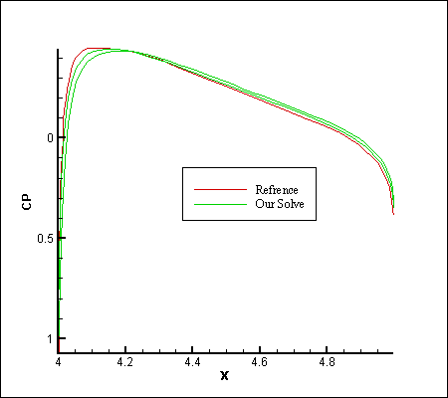

1. مقایسه ضریب فشار کد مورد بررسی با نتایج تجربی در حالت پایا با ماخ 5/0

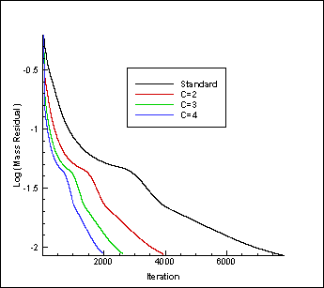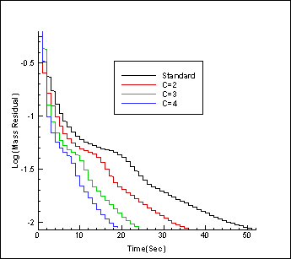

1. نمودار همگرایی برحسب تعداد تکرار و زمان برای روش استاندارد و روش گام زمانی دوگانه با ضریب زمان مختلف

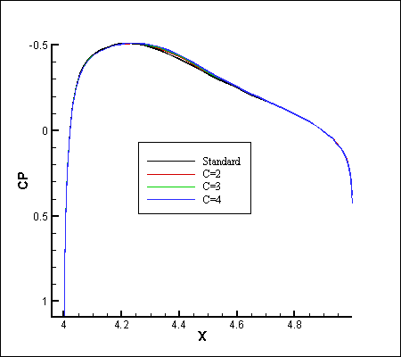

1. ضریب فشار در اطراف ایرفویل در روش استاندارد و روش گام زمانی دوگانه با ضریب زمان مختلف

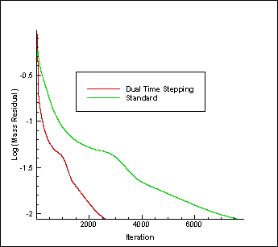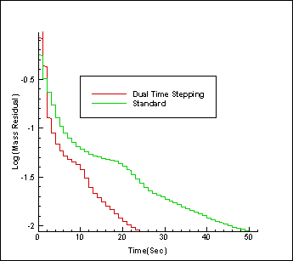

1. نمودار همگرایی برحسب تعداد تکرار و زمان برای روش استاندارد و روش گام زمانی دوگانه در جریان زیرصوت

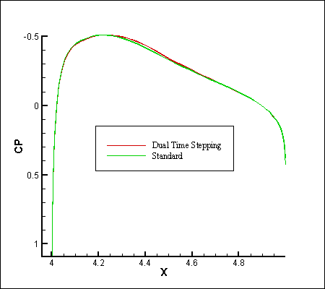

1. ضریب فشار در اطراف ایرفویل در روش استاندارد و روش گام زمانی دوگانه در جریان زیرصوت

## 2P2

* + - * 1. برای نشان دادن دقت نتایج در جریان گذرصوت که به دلیل ایجاد شوک بر روی ایرفویل دارای پیچیدگی بیشتری نسبت به جریان‌های دیگر می‌باشد، جریان در ماخ 85/0 و با زاویه حمله یک درجه طبق روش رانگ کوتا مرتبه 4 و گام زمانی دوگانه با ضریب زمان 3 و لگاریتم مانده‌های 5/3- شبیه‌سازی شده است. نمودار همگرایی برای روش گام زمانی دوگانه و روش ناپایا استاندارد در ‏شکل (9) با یکدیگر مقایسه شده است. با توجه به این شکل با به‌کاربردن روش گام زمانی دوگانه می‌توان تعداد تکرار لازم برای رسیدن به زمان 5/1 ثانیه را از 9212 به 3077 رساند که درنتیجه زمان محاسبات از 61 ثانیه به 28 ثانیه کاهش می‌یابد. در ‏شکل (10) نیز منحنی تغییرات ضریب فشار در سطوح پایینی و بالایی ایرفویل نشان داده شده است و با نتایج روش ناپایا استاندارد بدون گام زمانی دوگانه مقایسه شده‌اند که تطابق بسیار خوبی را نشان می‌دهد.

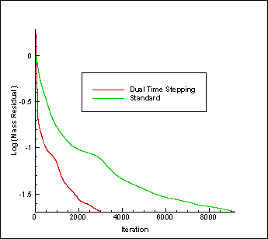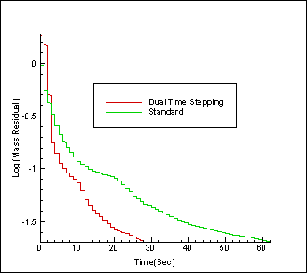

1. نمودار همگرایی برحسب تعداد تکرار و زمان برای روش استاندارد و روش گام زمانی دوگانه در جریان گذرصوت

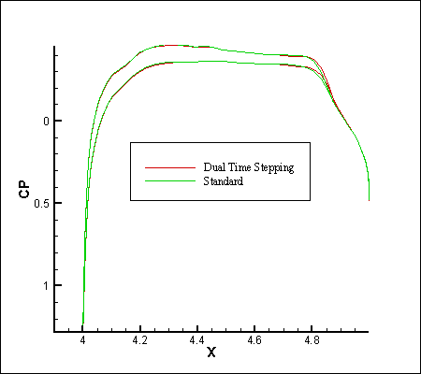

1. ضریب فشار در اطراف ایرفویل در روش استاندارد و روش گام زمانی دوگانه در جریان گذرصوت

## 2P3

* + - * 1. در جریان مافوق صوت در نظر گرفتن جریانی که شامل یک شوک کمانی جدا شده در جلوی جسم باشد، بهترین نمونه برای نشان دادن دقت یک روش عددی می‌باشد. به این منظور در اینجا جریان حول ایرفویل NACA0012 در ماخ 2/1 و زاویه حمله 7 درجه طبق روش رانگ کوتا مرتبه 4 و گام زمانی دوگانه با ضریب زمان 3 و لگاریتم مانده‌های 5/3- شبیه‌سازی شده است. نمودار همگرایی برای روش گام زمانی دوگانه و روش ناپایا استاندارد در ‏شکل (11) با یکدیگر مقایسه شده است. با توجه به این شکل با به‌کاربردن روش گام زمانی دوگانه می‌توان تعداد تکرار لازم برای رسیدن به زمان 5/1 ثانیه را از 11516 به 3857 رساند که درنتیجه زمان محاسبات از 76 ثانیه به 38 ثانیه کاهش می‌یابد. برای بررسی دقت روش گام زمانی دوگانه منحنی تغییرات ضریب فشار بر روی سطوح بالایی و پایینی ایرفویل با نتایج روش ناپایا بدون گام زمانی دوگانه در ‏شکل (12) ‏شکل (8) مقایسه شده است. همانطور که در این شکل دیده می‌شود با به کار بردن روش گام زمانی دوگانه نتایج دقت قابل قبولی دارد.

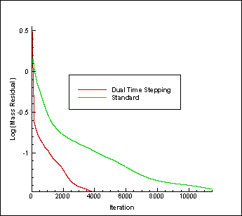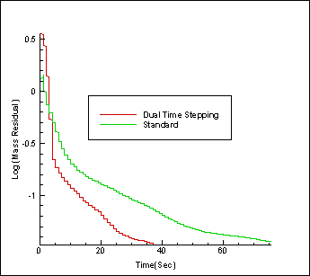

1. نمودار همگرایی برحسب تعداد تکرار و زمان برای روش استاندارد و روش گام زمانی دوگانه در جریان فراصوت

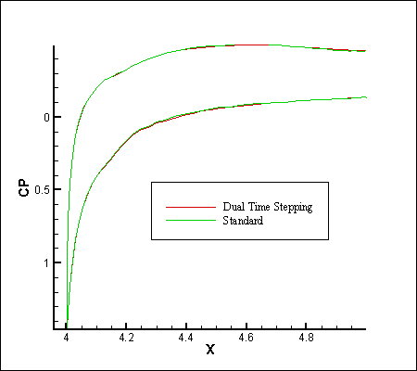

1. ضریب فشار در اطراف ایرفویل در روش استاندارد و روش گام زمانی دوگانه در جریان فراصوت

## 2P4

* + - * 1. در ادامه برای بررسی تاثیر کشیدگی‌ها و اختلاف مساحت سلول‌ها بر کارایی روش گام زمانی دوگانه، جریان هوا با ماخ 5/0 و زاویه حمله صفر درجه در یک شبکه‌ی کشیده طبق این روش شبیه‌سازی می‌گردد. در اینجا برای گسسته‌سازی بخش زمانی معادلات در شبکه کشیده از روش اویلر استفاده می‌شود. چون در شبکه‌ی کشیده امکان ایجاد نوسان در نتایج وجود دارد برای اطمینان از صحت نتایج شبیه‌سازی با  انجام می‌شود. هم‌چنین برای جلوگیری از نوسان در نتایج در روش گام زمانی دوگانه ضریب زمان اندکی کوچکتر و برابر 5/2 در نظر گرفته می‌شود. لگاریتم باقیمانده‌ها نیز مانند قبل 5/3- قرار داده می‌شود. شبیه‌سازی یکبار با روش گام زمانی دوگانه و یکبار طبق روش عادی ناپایا بدون گام زمانی دوگانه تا زمان 01/0 ثانیه انجام می‌شود. نمودار همگرایی برای روش گام زمانی دوگانه و روش ناپایا استاندارد در ‏شکل (13) . با توجه به این شکل با به‌کاربردن روش گام زمانی دوگانه می‌توان تعداد تکرار لازم برای رسیدن به زمان 01/0 ثانیه را از 12776 به 5114 رساند که درنتیجه زمان محاسبات از 297 ثانیه به 149 ثانیه کاهش می‌یابد. برای بررسی دقت روش گام زمانی دوگانه منحنی ضریب فشار روی ایرفویل با نتایج روش ناپایا بدون گام زمانی دوگانه در ‏شکل (14) مقایسه شده است. همانطور که در این شکل دیده می‌شود نتایج کاملاً برهم منطبق هستند.

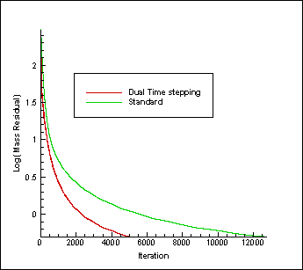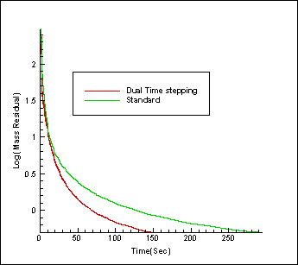

1. نمودار همگرایی برحسب تعداد تکرار و زمان برای روش استاندارد و روش گام زمانی دوگانه در شبکه کشیده

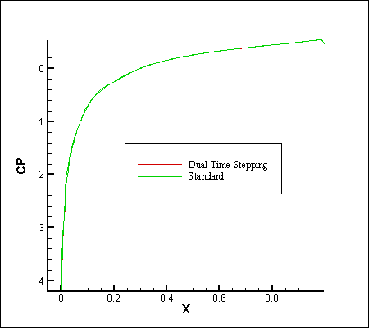

1. ضریب فشار در اطراف ایرفویل در روش استاندارد و روش گام زمانی دوگانه در شبکه کشیده

## **نتیجه‌گیری نهایی**

* روش گام زمانی دوگانه یکی از راه‌های افزایش سرعت اجرای برنامه در شبیه‌سازهای ناپایا می‌باشد که میزان این افزایش سرعت به عوامل مختلفی بستگی دارد.
* هرچه ضریب زمان بزرگتر باشد میزان افزایش سرعت بیشتر می‌شود ولی در عوض دقت نتایج کاهش می‌یابد، بنابراین ضریب زمان نباید خیلی بزرگ انتخاب شود.
* مقدار لگاریتم باقیمانده‌ها یکی دیگر از عوامل تاثیرگذار روی کارایی روش گام زمانی دوگانه است. به این صورت که با کاهش این مقدار، دقت افزایش و میزان افزایش سرعت کاهش می‌یابد و بالعکس. بهترین مقدار برای این پارامتر بین 2- تا 4- می‌باشد.
* روش گام زمانی دوگانه در تمام رژیم‌های جریان یعنی جریان زیرصوت، گذرصوت و فراصوت کارایی مناسبی دارد و سرعت محاسبات را حدوداً دو برابر می‌کند.
* روش گام زمانی دوگانه در شبکه‌های کشیده نیز کارایی خوبی دارد فقط باید دقت شود که در این حالت ضریب زمان اندکی کوچکتر از حالت عادی انتخاب شود که باعث ایجاد نوسان در نتیجه‌ها نشود.